**FEDERATION FRANCAISE DU SPORT AUTOMOBILE**

**Comité Régional du Languedoc Roussillon**



**A.S.A TERRE D’ELNE**

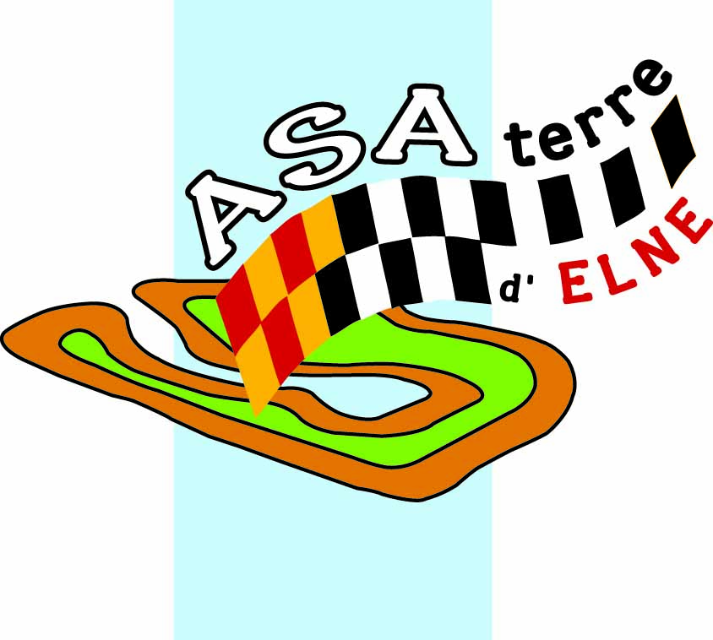

**12ème CAMION CROSS TERRE D’ELNE**

**Coupe de France de Camion Cross**

**21 et 22 AVRIL 2018**

**DEMANDE D’ENGAGEMENT**

**A retourner à : A.S.A. TERRE D’ELNE 3, rue Jean Moulin 66200 ELNE**

**Tél/Fax : 04.68.22.07.60 E-mail :** [**bar.lerallye@wanadoo.fr**](mailto:bar.lerallye@wanadoo.fr)

**Avant le 16 Avril 2018 date de clôture, accompagné de la participation aux frais de 110 €**

**PILOTE**

|  |
| --- |
| Nom : Prénom : |
| Adresse complète : |
| Code postal : Ville : |
| Téléphone domicile : Téléphone travail :  Télécopie : Téléphone portable :  E-mail : |
| Numéro de licence : Code Comité/asa : |
| Club ou écurie : |

**VEHICULE**

|  |  |  |
| --- | --- | --- |
| Marque | Type | Cylindrée exacte |
| Numéro transpondeur | Numéro passeport technique | Poids |

**CLASSE NUMERO de COURSE**

|  |  |
| --- | --- |
| Camion léger |  |
| Camion cross |  |
| Super camion cross |  |
|  |  |

Le candidat certifie que tous les renseignements portés ci-dessus sont exacts. Il déclare avoir pris connaissance des règlements de la FFSA et il s’engage à les respecter. Il accepte aussi les contrôles anti-dopages qui pourraient être faits.

Fait à ……………………………… Le …………………. Signature

|  |  |  |  |  |
| --- | --- | --- | --- | --- |
| Engagement  Reçu le | Règlement  Montant Nature | Heure de convocation  Aux vérifications | Observations | N° de course |
|  |  |  |  |  |